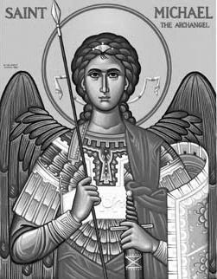

Rímskokatolícka Cirkev

Farnosť

Sv. Michala Archanjela

tel.: 032 – 779 41 76 e-mail: farnost.pobedim@abu.sk

Farské oznamy pre Pobedim
30. októbra – 6. novembra 2022
Po | Féria | 18.00 | + Rudolf Blahovec, manželka Emília a vnučka Miriam (216)
Ut | Všetkých svätých | 7.30  18.00 | + Alojzia a Jozef Lednickí  + Antónia a Jozef Lednickí, Anna, Jozef, Jaroslav a Viliam, st. rodičia z oboch strán
St | Spomienka na všetkých verných zosnulých | 18.00 | + Jaroslav Kadlec
Št | Sv. Martin de Porres | 18.00 | za farníkov
Pi | Sv. Karol Boromejský | 18.00 | + Augustín a Katarína a rodičia z oboch strán (349)
So | Sv. Imrich | 7.30 | + Stanislav Černý (ročná)
Ne | 32. nedeľa „cez rok“ | 7.30  10.30 | + Štefan Madunický, manželka Františka, dcéra Margita a syn František (121)  + Ján Domin, manželka Paulína, sestra Eva, syn Vendel, dcéra Helena a manžel Július, vnučka Danka (397)

- Upratovanie – Č. d: 12, 18, 21, 26. Ďakujem predchádzajúcej skupine za ich pomoc.
- Misie – Katolícke misie ste podporili sumou ... . Veľká vďaka.
- Prikázaný sviatok – Slávnosť Všetkých svätých je prikázaným sviatkom.
- Spoveď – Spovedať budem v pondelok a stredu po sv. omši, v utorok a štvrtok hodinu pred večernou sv. omšou, v sobotu 30 minút pred sv. omšou. Chorých navštívim v pondelok od 8.30.
- Odpustky – 1.-8.11. môžeme získať odpustky pre duše v očistci, keď navštívime cintorín, pomodlíme sa za zosnulých, prijmeme spoveď, Sv. prijímanie a pomodlíme sa na úmysel Sv. otca. 2.11. môžeme získať odpustky pre duše v očistci, keď navštívime kostol, prijmeme spoveď, Sv. prijímanie a pomodlíme sa Otče náš, Verím v Boha a na úmysel Sv. otca. Jedna spoveď stačí na všetky odpustky.
- Pobožnosť - Pobožnosť na cintoríne bude v utorok o 14.00.

JCLic. Ľuboš Tvrdý, farár
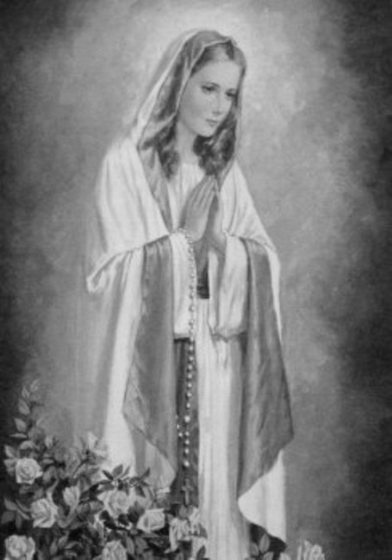

Rímskokatolícka Cirkev

Farnosť

Sv. Michala Archanjela

tel.: 032 – 779 41 76 e-mail: farnost.pobedim@abu.sk

Farské oznamy pre Bašovce
30. októbra – 6. novembra 2022

Po | Féria | 17.00 | + Jozef Melicher, manželka Jozefína, syn Alojz a rodičia z oboch strán
Ut | Všetkých svätých | 9.00 | + Michal a Jozefína Melicher, syn Michal a dcéra Alojzia (146)
St | Spomienka na všetkých verných zosnulých | 17.00 | + Ján Melicher, manželka Anna, rodičia z oboch strán (148)
Št | Sv. Martin de Porres
Pi | Sv. Karol Boromejský | 17.00 | + Emil Maco, manželka Anna, deti, vnuci Ľubomír, Miroslav a Pavol
So | Sv. Imrich | 9.00 | + Severín Filo, dcéra Zdenka a rodičia z oboch strán
Ne | 32. nedeľa „cez rok“ | 9.00 | + Vincencia Dekanová, manžel Gašpar, rodičia z oboch strán a deti

- Misie – Katolícke misie ste podporili sumou ... . Veľká vďaka.
- Prikázaný sviatok – Slávnosť Všetkých svätých je prikázaným sviatkom.
- Spoveď - Spovedať budem v pondelok, utorok stredu a piatok hodinu pred sv. omšou. Chorých navštívim v pondelok od 11.30.
- Odpustky – 1.-8.11. môžeme získať odpustky pre duše v očistci, keď navštívime cintorín, pomodlíme sa za zosnulých, prijmeme spoveď, Sv. prijímanie a pomodlíme sa na úmysel Sv. otca. 2.11. môžeme získať odpustky pre duše v očistci, keď navštívime kostol, prijmeme spoveď, Sv. prijímanie a pomodlíme sa Otče náš, Verím v Boha a na úmysel Sv. otca. Jedna spoveď stačí na všetky odpustky.
- Pobožnosť – Pobožnosť na cintoríne bude v utorok o 15.00.
- Milodar – Bohuznáma darovala na opravu kostola milodar 100€. Veľká vďaka!
JCLic. Ľuboš Tvrdý, farár

